1. Problemas de usabilidad en la web del ministerio de educación .
Cuando fallas la contraseña no te da la oportunidad de volver a intentarlo porqué con el mensaje hace que se solape la información.

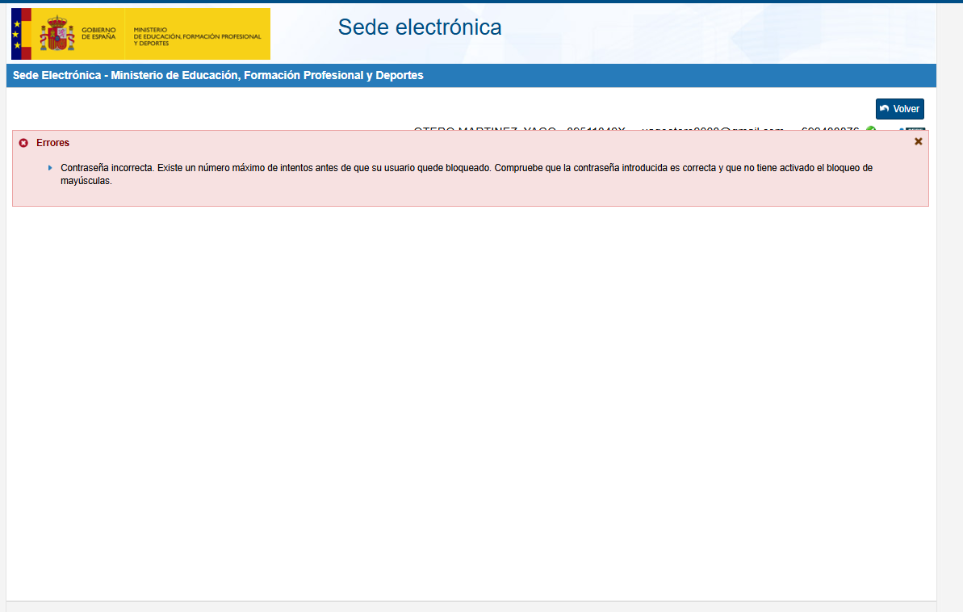

2. Relación entre el sistema y el mundo real
No usa un lenguaje familiar y a parte no presenta la información de forma lógica.

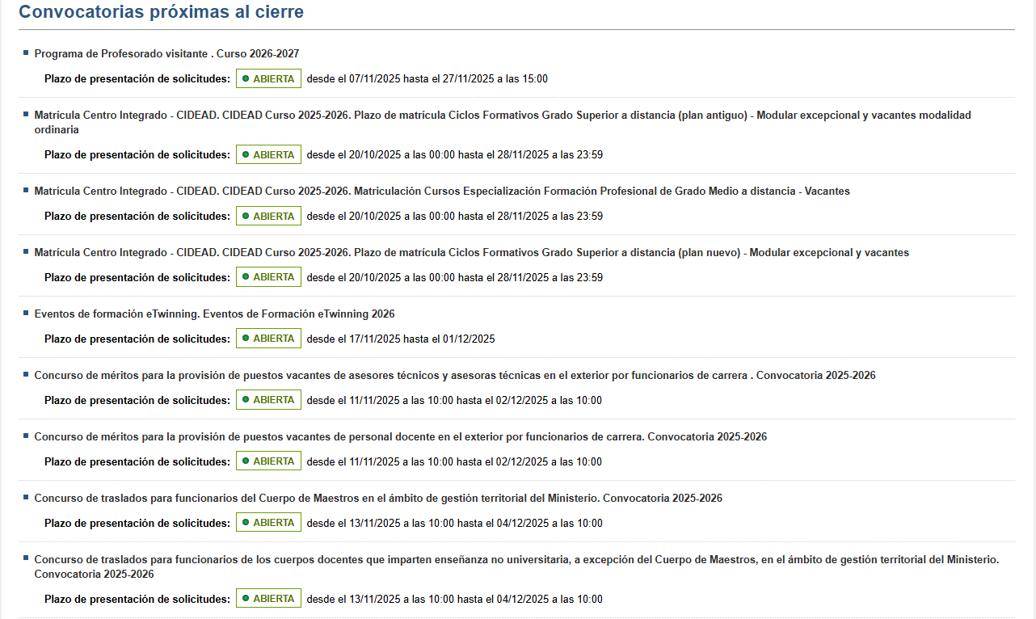

3.Control y libertad del usuario
En tiktok no tienes libertad del usuario para decidir cuando salir de la app debido a que te obligana darle albotón de salir dos veces. Mostrandote una vez un mensaje de “Tap again to exit”

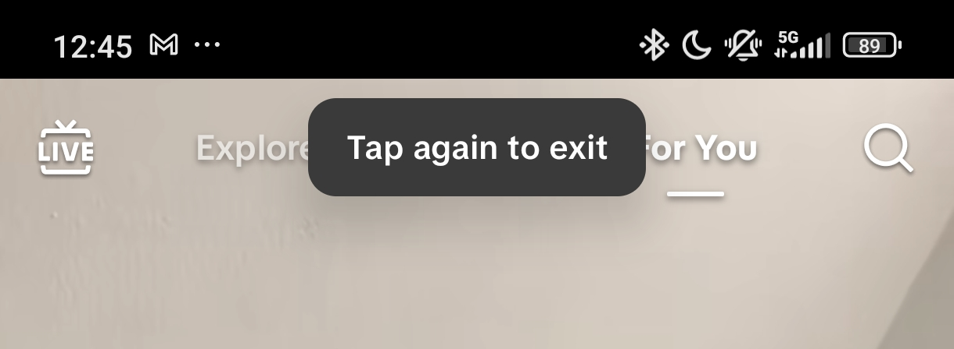

4. Consistencia y estándares
Tengo que iniciar sesión cada vez que entro en la web



